Couteaux, condiment chorizo citron figue
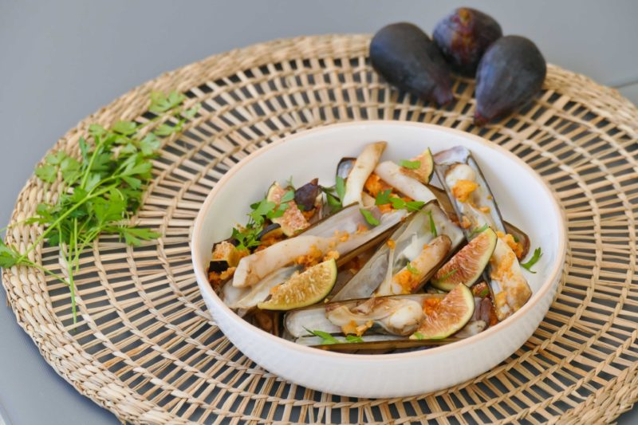
Ingrédients (pour 4 personnes):
1 kg de couteaux de mer (1 belle botte)
50 g de chorizo, 1/2 citron, 1 gousse d’ail, quelques brins de persil
6 figues
Préparation:
Faire dégorger les couteaux pendant 1h30/2h dans un grand volume d’eau froide salée et en changeant l’eau plusieurs fois.
Faire chauffer une grande poêle à sec et ajouter les couteaux. Chauffer à feu vif pendant 3 ou 4 minutes pour faire ouvrir tous les couteaux.

Préparer le condiment :
Placer le citron coupé en morceaux et le chorizo dans un blender. Ajouter 6 cuil.à s. de jus de cuisson rendu par les couteaux. Mixer et ajuster la texture en ajoutant encore un peu de jus de cuisson.
Récupérer le condiment. En prélever la moitié (garder l'autre moitié pour agrémenter un poisson) et ajouter 3 figues coupées en tous petits morceaux ; mélanger.
Ajouter la gousse d’ail émincée et le condiment dans la poêle et mélanger. Rallumer le feu 3 minutes pour terminer la cuisson.Retirer quelques coquilles et répartir dans les assiettes. Ajouter quelques fines tranches de figues restantes et le persil ciselé.
www.assiettesgourmandes.fr

